SABADO SANTO 31 de Marzo
12:00 h: Santo Rosario
22:30 h: Solemne Vigilia Pascual
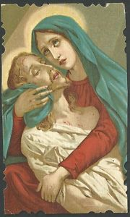
Este día nos invita al silencio esperanzador, que tantas veces tiene que vivir la Iglesia ante los contratiempos del momento, pero siempre acompañada por el aliento misericordioso de una madre que sabe estar al pie de la CRUZ. Aquella Madre que surge del viernes Santo de la historia de aquella Humanidad que brota en la figura de Juan, viven en este momento su intimidad de Madre e hijo, cuya intimidad la experimenta este hijo-humanidad en este valle de lagrimas cuando se acerca a cualquier santuario para contemplar los ojos misericordiosos de una Madre que está invitada a las bodas de este mundo, y que está atenta para que no nos falte el vino nuevo de la esperanza. Que encontremos en la figura y realidad de la Virgen María, con sus diferentes nombres u advocaciones todo el consuelo ante el silencio del dolor todo el auxilio en las dificultades de la vida y la salud espiritual para encontrarnos un día con su Hijo Resucitado.
DOMINGO RESURRECCION 1 de Abril
6:00 h: Rosario de la Aurora
11:30 h: Solemne Misa de Resurrección

¡El Señor
ha Resucitado,
Aleluya!

Este anuncio certero y Señero abrió y sigue abriendo de par en par un horizonte nuevo para la humanidad entera. Pascua es una invitación a vivir en “estado de fiesta” aún en medio de los combates de la vida cotidiana. Cada Pascua es un reto a dar razón de nuestra esperanza al mundo presente (1 P 3-15). Esta esperanza tiene su nombre: Jesucristo y se funda en un hecho: su Resurrección. Ahí está la razón de ser. Y de esta realidad, vivida de una manera totalizante, arranca la luz y la fuerza que evita las frustraciones, las añoranzas y lamentos. La Resurrección de Cristo es un reto para recorrer nuestro camino personal con audacia y humildad, con sus logros y fracasos, con sus gozos y tristezas, pero con la seguridad que el Resucitado camina a nuestro lado. Su presencia nos sostiene, sus palabras nos alientan en medio de la duda. Que la clausura del año Jubilar Lebaniego nos impulse a besar y adorar con un corazón contento y humillado la Cruz del Resucitado.
SEMANA SANTA 2018
PARROQUIA SAN SEBASTIAN DE GARABANDAL (Rionansa-Cantabria-España)
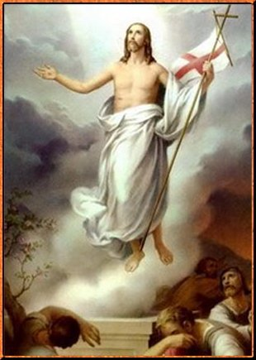
Perfumados por la fresca y
gozosa fragancia de la Pascua
2018, te deseo que la “fiesta de
las fiestas” sea un impulso y
urgencia a mirar el futuro con
esperanza, cuya esperanza genera una manera nueva de estar en la vida y afrontar el reto apremiante de nuestro tiempo con optimismo, aplomo, osadía y coraje. Cada Pascua debe ser un “hoy” que alienta el seguimiento, la ilusión, la fraternidad y la perseverancia, para, de este modo, romper miedos, tensiones y desencantos. Cimentados y enraizados, en Jesucristo (Col 2, 6) demos razón de nuestra esperanza (1ª P 3,15), en medio de esta sociedad necesitada de la presencia y compañía de Jesucristo Resucitado, de una esperanza que de sentido a nuestra historia. La esperanza cristiana se construye día a día “enraizando” la vida en el Resucitado. Ahí está su verdadero secreto.
Que la Virgen María, nuestra Madre, regalo pascual al mundo y a la Iglesia, nos impulse a renovar nuestro interior día a día (2ª Cor 4,16) que ella nos acompañe en nuestro Emaús personal para caminar con acierto por la Galilea de nuestra historia. PADRE ROLANDO

DOMINGO DE RAMOS 25 de MARZO
13:30 h: Bendición de ramos y Solemne Eucaristía
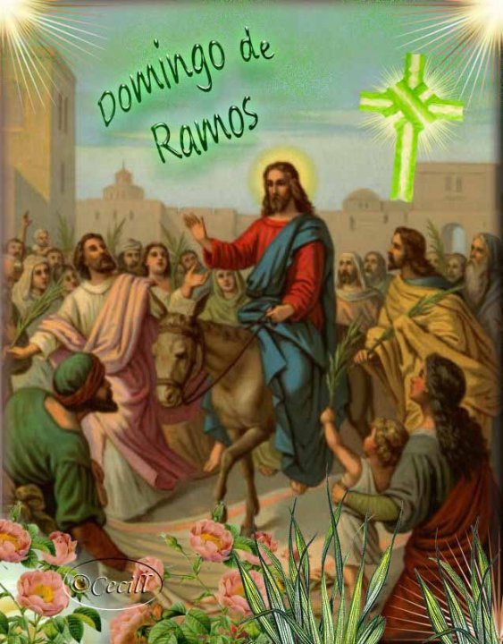
Comienza la gran semana
Con una invitación a
seguir a Jesucristo
con dignidad en este
tiempo tan lleno de
urgentes esperanzas y
amenazado de
dificultades vacilantes. No olvidemos las palabras de Jesús: “Si alguno quiere venir en pos de mi. Niéguese así mismo, tome su cruz y sígame” (Mt 16,24). Esta fiesta nos invita a roturar nuevos caminos en el seguimiento de Cristo, pero pisando firmes la realidad que os circunda. El Domingo de Ramos nos reta a despertar nuestra responsabilidad y compromiso de creyentes y poner en pie nuestra dignidad de personas, ante los diferentes caminos que el mundo nos brinda.
LUNES SANTO- 26 de MARZO 10:00-11:30 h: Celebración del sacramento del Perdón 11:30 h: Eucaristía del Perdón
Confrontemos nuestra vida con la verdad del Evangelio. (2ª Cor 5,20). No andemos con remiendos sino que la reflexión atraviese toda nuestra vida interior para encontrarnos con Dios misericordioso, con nosotros mismos y con los demás. “Perdona nuestras ofensas como también nosotros perdonamos a los que nos ofenden” (Mt 6,12).
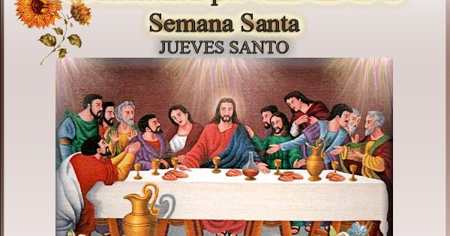
JUEVES SANTO 29 de MARZO 18:30 h: Eucaristía de la Cena del Señor y precesión al monumento. 20:00 h: Oración ante el Señor (Turnos) 23:00 h: Vigilia de adoración Eucarística y presentación de todas las peticiones recibidas

CREEMOS-ADORAMOS-ORAMOS-ESPERAMOS
Vivencia anticipada de la fraternidad del Reino. Sacramento gozoso de fe, de firme esperanza y de amor compartido. La Eucaristía es lugar privilegiado para que los creyentes abramos “los ojos de la fe”, y nos encontremos con el Señor Resucitado que alimenta y fortalece nuestras vidas con su mismo cuerpo y sangre, bajo la mirada de María mujer eucarística. Creo en la Eucaristía, sacramento de la unidad, fuerza de los testigos de una Iglesia fraterna. Creo en la Eucaristía, sacramento del pobre, fuerza de los testigos que encarnan las Bienaventuranzas día a día. Tú, Señor de la Eucaristía, haz de cada estación de nuestra vida: una inmensa Eucaristía, una Pascua de libertad y una ruta de eternidad. En la tarde de nuestras dudas y en la oscuridad de nuestras noches, cena con nosotros, como con los dos caminantes de Emaús, para recobrar la esperanza. La Eucaristía sacramento de reconciliación, fuente de paz, alimento de un pueblo y fuerza de los testigos.

VIERNES SANTO 30 de MARZO 12:00 h: Santo Rosario con María junto a la Cruz. 18:30 h: Celebración de la Pasión del Señor. 21:30 h: Solemne Vía Crucis.
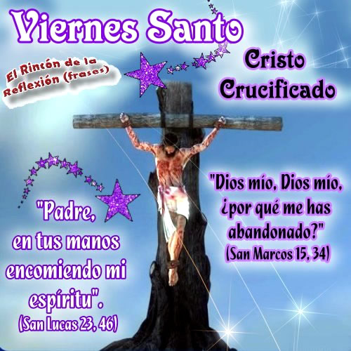
Tarde del silencio y de la adoración al crucificado. Tarde para mirar con fe, esa cruz y al crucificado y quedar curados. En la cruz como dice santa Teresa de Jesús, está la vida y el consuelo, y ella sola es el camino para el cielo. Solemne día de la Divina Voluntad (Lc 22,42). La Cruz es un libro de muda elocuencia. Es la cátedra suprema de la verdad de Dios y del hombre. Todos debemos ser alumnos de esta cátedra y de su maestro. El Papa Francisco nos dice: “De la Cruz brota la Misericordia, del Padre que abraza al mundo entero”. Junto a la cruz sentimos la fuerza maternal de María y al regalo pascual para toda la humanidad. Que la Cruz no nos tumbe al suelo sino que sea fuerza para mirar a quien primero la llevó.

